題目： 電流急急棒
校名：高雄市前鎮區瑞祥國民小學
指導老師：許仁昭
類別：物理類
- 目的：
電流急急棒是運用簡單的電路通路製作而成，一個基本的電路包括三個部
分：(a)電源(b)導線(c)電器用品。
通路﹕以導線將電源和電器連接成一封閉的迴路稱為通路，此時電路中有
電流流通，若電源電壓足夠，電器可正常運作。
斷路﹕導線未連接成迴路或電器損壞，此時導線內部沒有電流。
- 實驗器材：
鐵絲(直徑２mm)、LED(３V)、蜂鳴器(３V)、導線、乾電池(1.5V)２個、電池座、紙箱、烙鐵、焊錫、熱熔膠、開關(選用配件)。
三、製作過程：
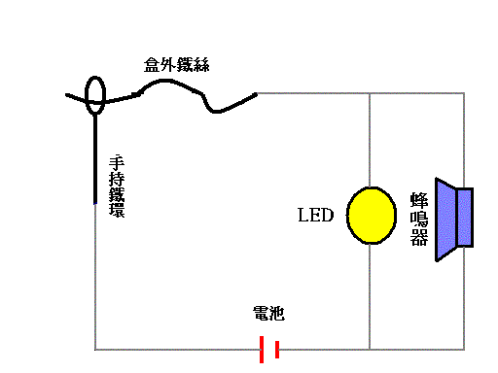

1.如上電路圖示將各零件以電線連接
2.在盒外適當位置割出蜂鳴器，開關，和LED的洞，並以熱熔膠固定。
3.鐵絲彎成適當曲度，兩端插入盒內。
4.另取小段鐵絲折成手持鐵環

四、活動啟示：
手持的鐵環未接觸到鐵線時---斷路
當鐵環碰觸到鐵線時---通路，此時電燈和蜂鳴器皆會作用。

參考資料：http://203.71.72.230/teach/nature/new_page_3.htm

